Project1调试文档
鉴于之前的开发受阻并且项目结构混乱，我重构了项目结构，下面是对应说明：
- 删除了万恶的VisualNet文件夹，这是学长的项目，在上面无规则的开发本来就会导致严重后果，我却没有及时行动，这是我的过错。
- .cpp和.h源文件依然放在/src文件夹，生成可执行文件的路径仍然放在/bin文件夹。
- 项目依赖的/include和/lib文件夹从/src放到了主文件夹目录下。
- 修改为用cmake管理生成文件，核心在于CmakeLists.txt，带有详细注释，你们需要生成什么，叫AI增加补充，但是不要删除里面原有的内容，这是我们生成encoder和decoder的部分。
如何使用？
1.看你的左上角边栏，然后你的解决方案资源管理器会变成这样
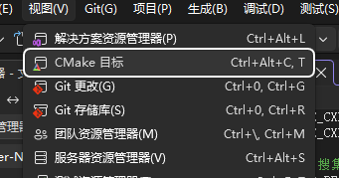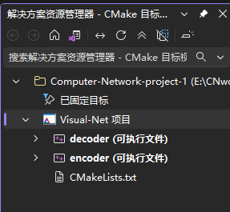
2. 右键“Visual-Net“项目，点击删除缓存并重新配置，然后点全部重新生成。
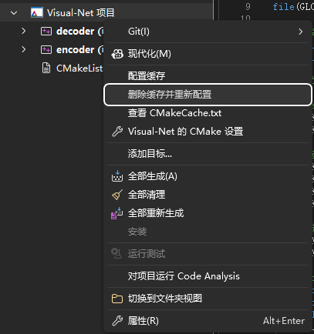
3.如果你想回到文件夹视图，右键根目录的这个文件夹图标
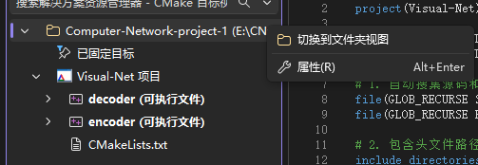

还有个严重错误情况请其他同学注意解码组的同学没有修改main文件，导致现在用现有的学长的main进行编解码一定会报错，所以建议矫正组和ffmpeg组的同学先采用学长的code.cpp和imgdecoder.cpp进行测试。
什么不会的问问ai问问我。敢于表达，我生气不是为了指责你们，而是为了抓紧项目

